OPC UA規格の閲覧機能
B&Rはダイナミック・アプリケーション用のファンクション・ブロックを開発します。
B&RはOPC UAによって、ベンダー独立型通信の開発を続けていきます。 B&RはPLCopenのファンクションブロックを開発し、OPC UAサーバからのデータ利用を可能にするダイナミック・アプリケーションの導入を簡単にしました。
閲覧機能ファンクション・ブロックを使えば、OPC UAクライアントでコントローラ上で利用可能な変数を簡単に閲覧し、サブスクリプションに加えることが可能になります。 以前は変数の名前と構造があらかじめわかっていないと、これはできませんでした。 この新しいファンクション・ブロックの多くの使い道のひとつとしては、ダイナミックはHMIアプリケーションを導入し、機械に自動的に適合させるというものがあります。 通信はOPC UAを通じて行われるため、プロセス全体は使用されるベンダーから独立して処理されます。
OPCファウンデーションへの活発な参画
「OPC UAは工場の完全なネットワーク化のためのカギとなります。」B&Rのオートメーション・ソフトウェア担当技術マネージャ、カール・マイヤーは説明します。 B&Rが長年にわたりOPCファウンデーション・ワーキング・グループに参加し、標準化の推進をサポートしてきたのはそのためです。 「弊社は現在、他にもたくさんのOPC UAの機能の開発に取り組んでおり、もうすぐこのオープン通信プロトコルのユーザのみなさまにご利用いただけるようになります。」とマイヤーは言います。

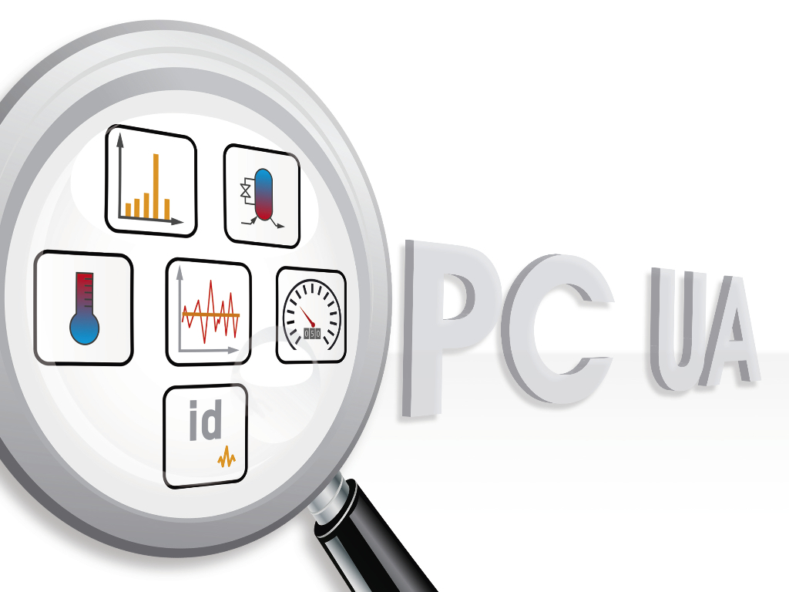
新しい閲覧機能ファンクション・ブロックを使えば、OPC UAクライアントで、コントローラ上でどの変数が利用できるかを決定するのが容易になります。

B&Rについて
ABBグループの一員であるB&Rは、オーストリアに本社を置く産業オートメーションのグローバルリーダーです。 B&Rは、最先端のテクノロジーと先進的なエンジニアリングを組み合わせ、あらゆる産業のお客様に、マシンおよびファクトリーオートメーション、モーションコントロール、HMI、統合型安全技術など、トータルソリューションを提供しています。OPC UA、POWERLINK、openSAFETYなどのIIoT通信規格やAutomation Studioソフトウェアにより、B&Rは常にオートメーションエンジニアリングの未来を再定義しています。よりいっそうの工程簡素化と、お客様の期待を超えたいというコミットメントに支えられ、B&Rは産業オートメーションの最前線を走り続けています。
より詳細な情報については、www.br-automation.com/ja をご覧ください。

